Correia Pinto, 20 de julho de 2020
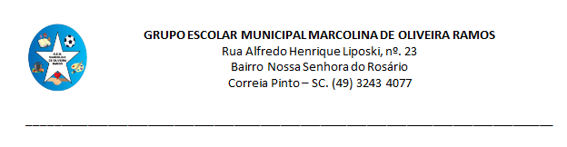
Professora: Ângela Maria Rodrigues Furtado Pereira
Disciplina: Educação Física
Série: Pré ao 5º ano

Relatório de atividades não presenciais
Pandemia COVID 19

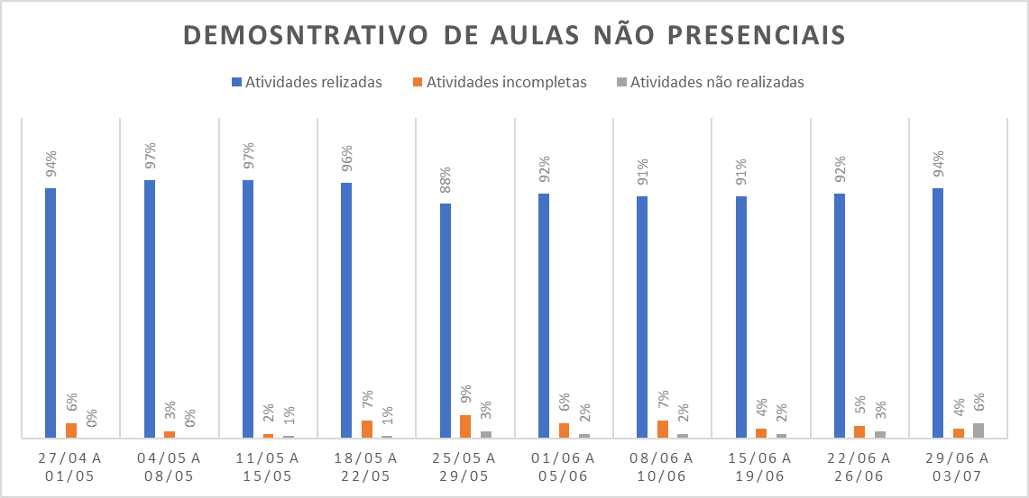

Observação: A partir de 15/06 recebemos dois novos alunos.

Ângela Maria Rodrigues Furtado Pereira
Professora

Tarciana Vargas dos Santos
Diretora

Correia Pinto, 20 de julho de 2020
Professora: Ângela Maria Rodrigues Furtado Pereira
Disciplina: Ensino Religioso
Série: Pré ao 5º ano

Relatório de atividades não presenciais
Pandemia COVID 19
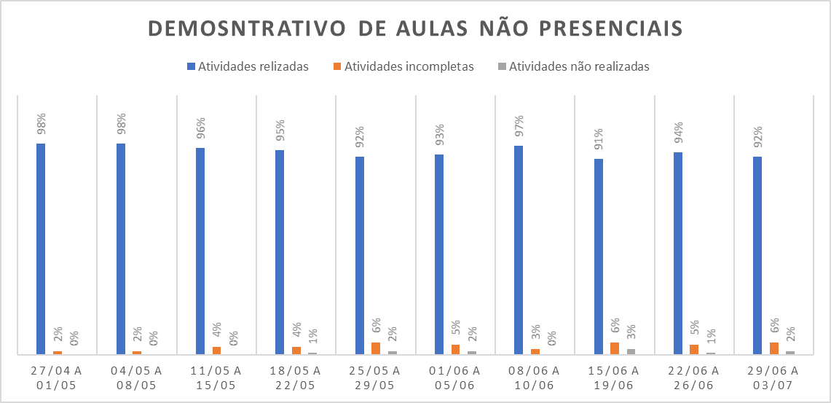

Observação: A partir de 15/06 recebemos dois novos alunos.

Ângela Maria Rodrigues Furtado Pereira
Professora

Tarciana Vargas dos Santos
Diretora

Correia Pinto, 20 de julho de 2020
Professora: Ediane Aparecida Moreira Konig
Disciplinas: Português, Matemática, Ciências, História e Geografia.
Série: Pré Escolar I

Relatório de atividades não presenciais
Pandemia COVID 19

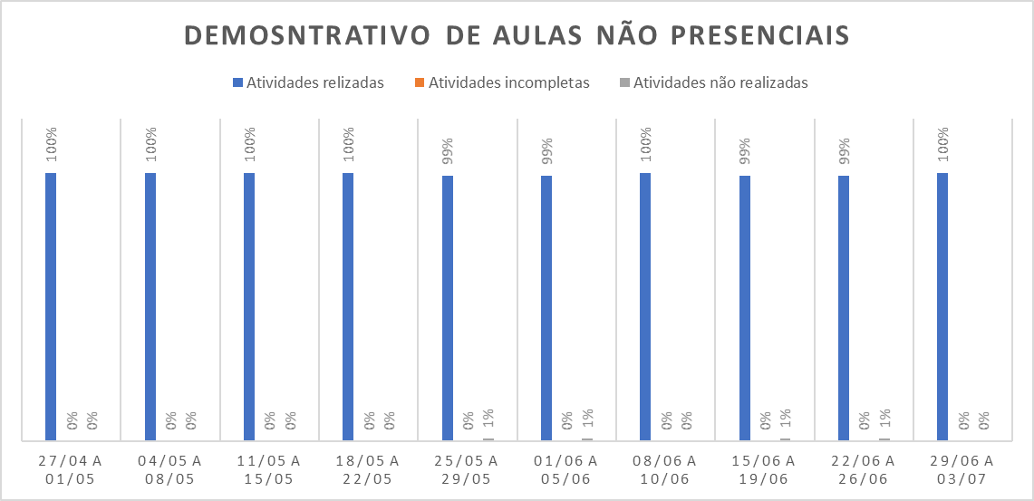

Ediane Aparecida Moreira Konig
Professora

Tarciana Vargas dos Santos
Diretora

Correia Pinto, 20 de julho de 2020
Professora: Elvi Maria dos Santos
Disciplinas: Português, Matemática, Ciências, História e Geografia.
Série: Pré Escolar II

Relatório de atividades não presenciais
Pandemia COVID 19
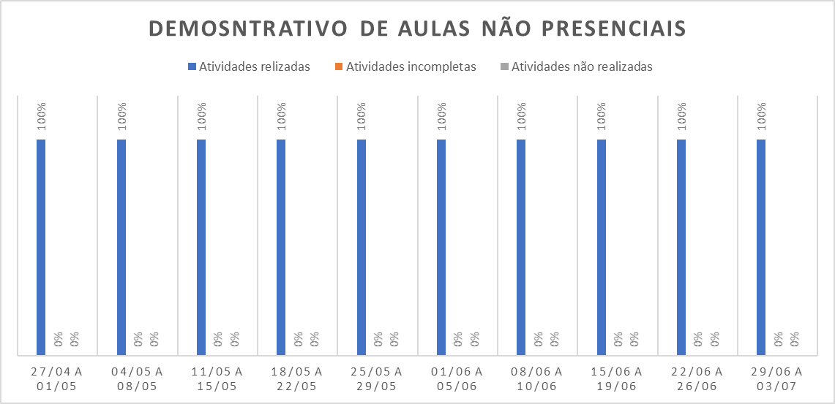

Elvi Maria dos Santos
Professora

Tarciana Vargas dos Santos
Diretora

Correia Pinto, 20 de julho de 2020
Professora: Rita Cácia Bastos Ludwig
Disciplinas: Português, Matemática, Ciências, História e Geografia.
Série: 1º ano

Relatório de atividades não presenciais
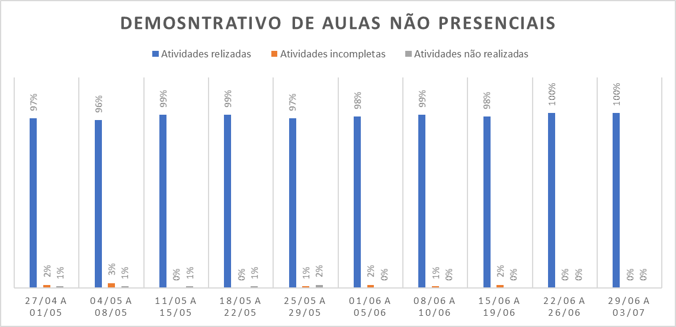
Pandemia COVID 19

Observação: A partir de 15/06 recebemos um novo aluno.

Rita Cácia Bastos Ludwig
Professora

Tarciana Vargas dos Santos
Diretora

Correia Pinto, 20 de julho de 2020
Professora: Rita Cácia Bastos Ludwig
Disciplinas: Português, Matemática, Ciências, História e Geografia.
Série: 2º ano

Relatório de atividades não presenciais
Pandemia COVID 19
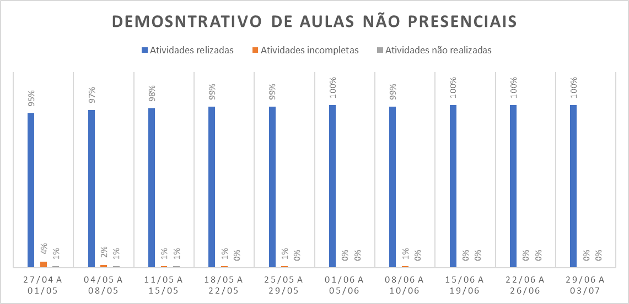

Rita Cácia Bastos Ludwig
Professora

Tarciana Vargas dos Santos
Diretora

Correia Pinto, 20 de julho de 2020
Professora: Cristiane Campos Oliveira
Disciplinas: Português, Matemática, Ciências, História e Geografia.
Série: 3º ano

Relatório de atividades não presenciais
Pandemia COVID 19

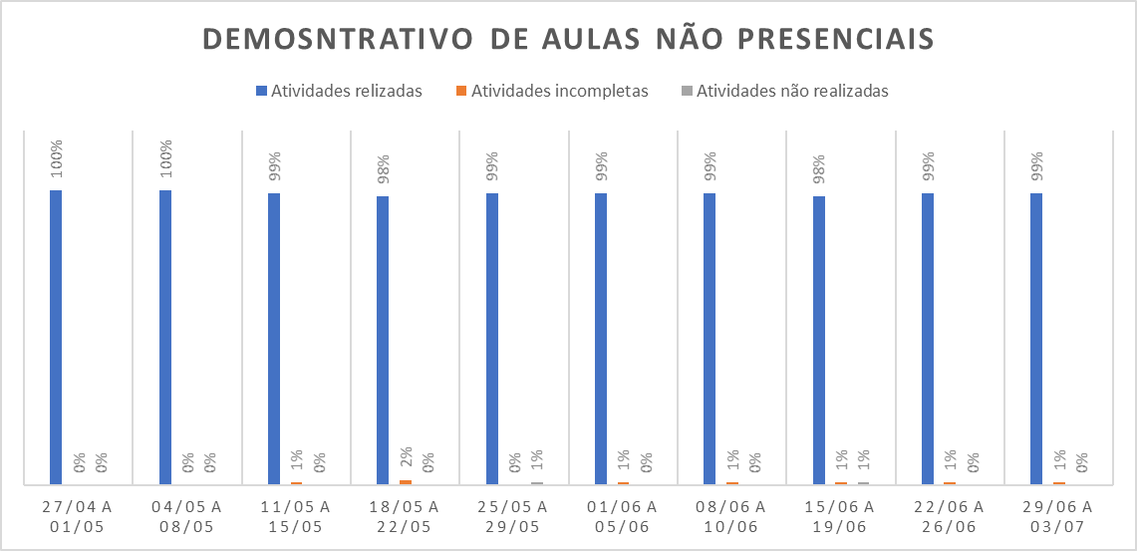

Cristiane Campos de Oliveira
Professora

Tarciana Vargas dos Santos
Diretora

Correia Pinto, 21 de julho de 2020
Professora: Cristiane Campos Oliveira
Disciplinas: Português, Matemática, Ciências, História e Geografia.
Série: 4º ano

Relatório de atividades não presenciais
Pandemia COVID 19

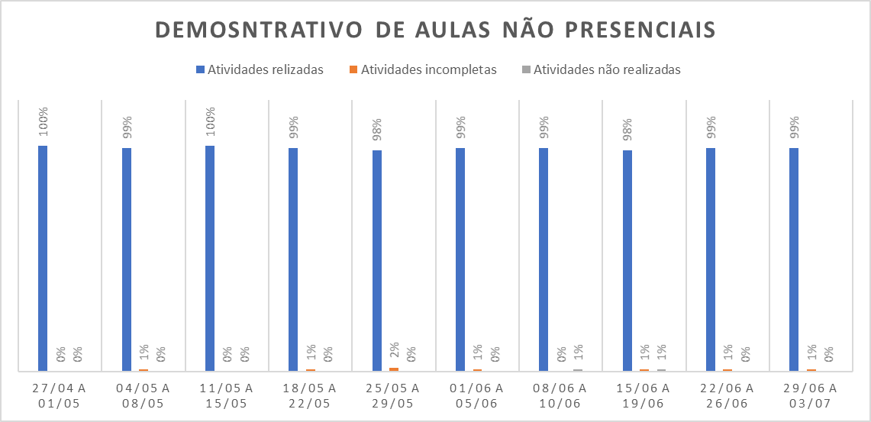

Cristiane Campos de Oliveira
Professora

Tarciana Vargas dos Santos
Diretora

Correia Pinto, 21 de julho de 2020
Professora: Magali Patrícia dos Santos
Disciplinas: Português, Matemática, Ciências, História e Geografia.
Série: 5º ano

Relatório de atividades não presenciais
Pandemia COVID 19

Magali Patrícia dos Santos
Professora

Tarciana Vargas dos Santos
Diretora

Correia Pinto, 21 de julho de 2020
Professora: Elizângela Silva
Disciplina: Inglês
Série: Pré ao 5º ano

Relatório de atividades não presenciais
Pandemia COVID 19

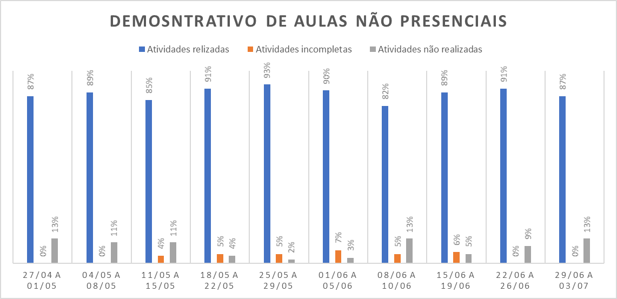

Elizângela Silva
Professora

Tarciana Vargas dos Santos
Diretora

Correia Pinto, 21 de julho de 2020
Professora: Leticia Munike Dondé Negrini
Disciplina: Artes
Série: Pré ao 5º ano

Relatório de atividades não presenciais
Pandemia COVID 19

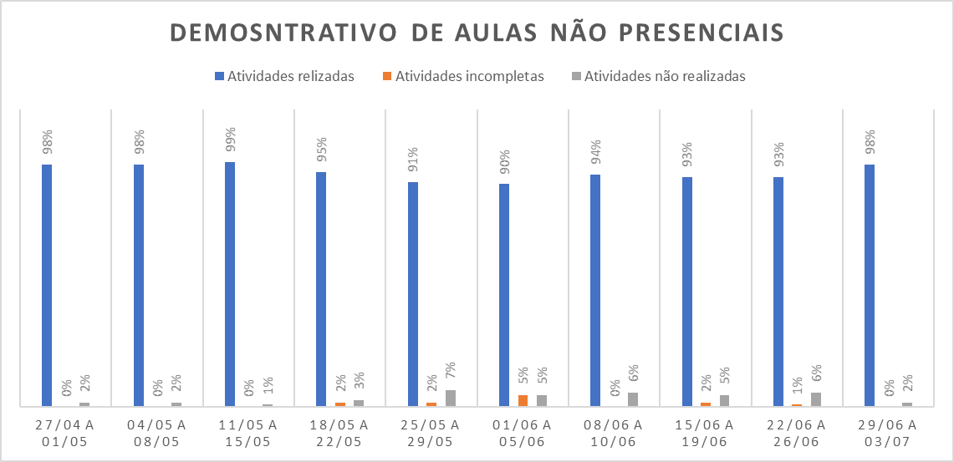

Letícia Munike Dondé Negrini
Professora

Tarciana Vargas dos Santos
Diretora

